**Тема:** Закрепление

**Цель**: планируется, что к концу урока учащиеся будут *знать*:

- состав изученных чисел от 1 до 8;

*уметь*:

- выполнять сложение и вычитание чисел на практической основе;

- сравнивать числа от 1 до 8;

**Задачи:**

* содействовать формированию умения решать простые задачи,

раскрывающие смысл действий сложения и вычитания;

* способствовать развитию познавательной активности, навыков контроля и самоконтроля;
* создать условия для воспитания интереса к урокам математики, сказкам.

**Оборудование:** мультимедийная презентация, карточки с елочками для работы в группах, индивидуальные карточки для работы по сравнению чисел, карточки с примерами на сложение, вычитание в пределах 8, веера с цифрами, карточки «светофор» для оценивания своей работы, маршрутные листы для самооценки;

**Ход урока:**

1. **Организационно - мотивационный этап**

Задачи решать - нелегкое дело,   
Но за него возьмемся мы смело.   
А чтобы ошибок не допускать,   
Будем думать, смекать, вычислять.

1. **Этап целеполагания.**

*В канун**Нового года решили дед с бабой испечь колобок. Положили его на окошко студить. А сами завели разговор: «Скоро Новый год, а мы одни одинешеньки. А так хочется праздника и веселья». Колобок лежал и все это слышал. Решил он помочь бабке с дедом собрать на Новый год гостей.* Сегодня на уроке мы будем помогать колобку приглашать гостей на новогодний праздник . В процессе работы вы будете закреплять знания и умения, полученные на прошлых уроках, а также будете продолжать учиться оценивать свою работу. Давайте вспомним, что мы уже умеем и знаем*. (Предполагаемые ответы детей: решать задачи, примеры, сравнивать числа), (Слайд 1-2).*Вашими помощниками в оценивании своей работы будут маршрутные листы *(каждому ребенку учитель раздает маршрутный лист, прил. 1*)

**3. Этап актуализации знаний. Устный счет.**

Покатился колобок быстро по дорожке, повстречались колобку ….

3.1.Кто же повстречался колобку, вы узнаете, решив следующие примеры. (на доске) Я буду называть пример, а вы с помощью веера показывать ответ.

7-1 6+2

5+2 2+3

4-3 6-3

(*Свои результаты учащиеся проверяют с помощью презентации, слайд 3-4* )

-Оцените свою работу на маршрутном листе под номером1. Если вы ни разу не ошиблись с ответом, закрасьте кружочек зеленым цветом, если была допущена 1-2 ошибки, желтым. Если больше 2-х ошибок – красным.

.

3.2. «Состав чисел» (работа в группах)

-Поросята уже готовятся к Новому году и каждый украшает свою елочку. Давайте им поможем

8

7

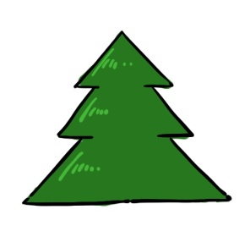

6

( *Каждая группа получает свою елочку на листочке и дописывает необходимые числа. После выполненного задания, группы меняются листочками и проверяют выполненную работу. Учитель контролирует работу каждой группы*. *После выполненной работы каждая группа оценивает свою работу на маршрутных листах).*

**4. Этап закрепления изученного материала**

4.1.Колобок очень подружился с поросятами и пригласил их на новогоднюю елку, но ему нужно было дальше отправляться.

Покатился колобок дальше по дороге,

а навстречу колобку новые герои.

Чтоб героев тех узнать, загадку нужно отгадать.

**Загадка:**

*Чтоб себе не создавать*

*в жизни лишних сложностей,*

*Двери дома открывать*

*нужно с осторожностью.*

*Так нам правила велят.*

*подпись: «семеро ….» (слайд 5)*

-Козлята великие проказники. И очень любят играть в снежки. В свою игру они пригласили колобка. Давайте сравним, кто из них больше или меньше раз попал снежком в мишень. *( Двое учащихся выходят к доске и выполняют задание, а остальные выполняют такое же задание на карточках. Затем осуществляется проверка выполненной работы. Данное задание оценивается в маршрутном листе).*

   

5 7 5 7

8 8 8 8

6 4 6 4

1. 8 1 8

8 5 8 5

7 8 7 8

4.2.-Пока колобок с козлятами играли в снежки, мама коза купила новогодние игрушки, чтобы украсить елку. Я предлагаю решить задачи*.(Каждая пара получает карточку со схемами. Учитель читает задачу. Нужно выбрать правильную схему к задаче и на карточке записать решение задачи в виде примера. (Проверка осуществляется с помощью презентации, слайд 6. Затем учащиеся оценивают свою работу на маршрутном листе).*

***Коза купила 2 шара и 6 звездочек для елки. Сколько всего игрушек купили?***

***Купили 8 игрушек для елки. Повесили на елку 2 игрушки. Сколько игрушек осталось повесить?***

С козлятами было очень весело, и колобок их тоже пригласил на новогоднюю елку, а сам покатился дальше.

4.3.Катится наш колобок дальше по дороге,

Повстречались колобку мишки из берлоги.

-А из какой они сказки, вы сейчас узнаете.

*Возле леса, на опушке,  
Трое их живет в избушке.  
Там три стула и три кружки,  
Три кроватки, три подушки.  
Угадайте без подсказки,  
Кто герои этой сказки?(слайд 7)*

Поскольку это сказочные медведи, они зимой не спят.

Папа-медведь играет с медвежонком в одну интересную игру. Колобку тоже стало любопытно, и он решил поиграть вместе с медвежонком. Я предлагаю вам присоединиться к нашим героям.

*Игра «Бочонок с медом »* (увеличение, уменьшение на 1)

- Папа-медведь заготовил на зиму бочонки с медом и вареньем. Медвежонку предстоит найти бочонки с медом. Я буду называть число, а вы должны найти бочонок с номером на 1 меньше. Номер бочонков с вареньем будут на 1 больше. *(На доске одинаковые бочонки. Учитель называет число, а дети должны показать на веере число на 1 меньше или больше. Если число на 1 меньше, будут открываться бочонки с медом, если больше на 1 – с вареньем. Затем оценивают себя на маршрутных листочках.)*

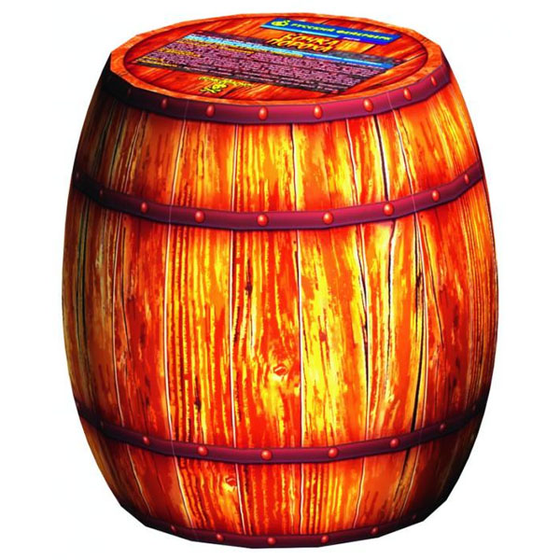







4.4.-Мишутка также как и вы учится в лесной школе, особенно он любит математику. В школе ему задали примеры, которые нужно решить дома. Вместе с колобком они отправились выполнять домашнее задание. А пока они решают свои примеры, я предлагаю решить свои.

***Самостоятельная работа*** *(задания на карточках. Проверка с помощью презентации, слайд 8)*

Мишутка выполнил задание, а колобок покатился домой, также пригласив трех медведей на новогоднюю елку.

**5.Подведение итогов.**

Как вы думаете, о чем узнал колобок из нашего урока? *(Дети рассказывают, о том, какие задания они выполняли на уроке.)* **-**Настало время подвести итоги нашего урока и оценить свою работу. Посмотрите на свои маршрутные листы. Если у вас больше кружков зеленого цвета, поднимите карточку с кружком зеленого цвета, если желтых – желтого цвета, красного – красного цвета. Помним о том, что зеленый цвет означает, что сегодня на уроке вы выполняли задания без ошибок, желтый – допускали 1-2 ошибки в задании, красный – было много ошибок. (*Слайд 9*)

**6. Рефлексия.**

**-** Наши герои прощаются с вами. ( *Слайд 10*) Спасибо всем за урок, вы сегодня были молодцы. Поаплодируем своим одноклассниками и себе, конечно.

**Приложение 1**

 **1**. 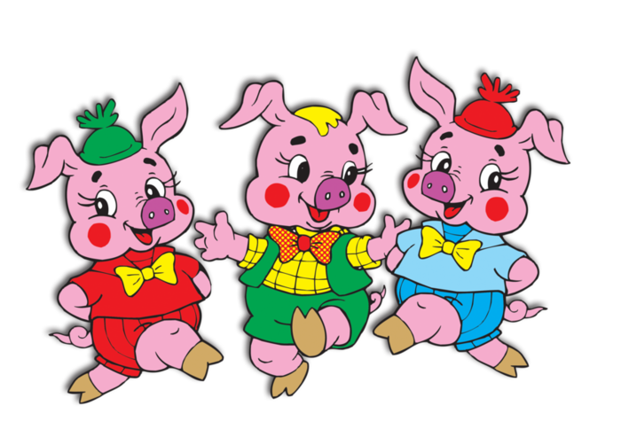 **2**. 

**3**.  **4**. 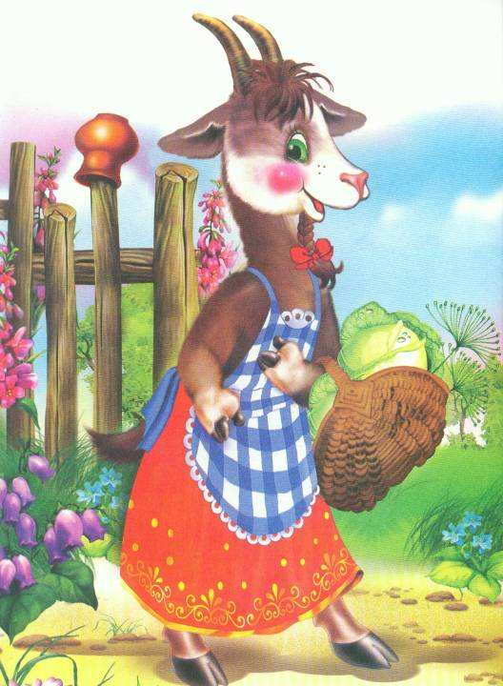 **5.**  **6**.**8-6**